Inspectoratul pentru Situații de Urgență
„PETRODAVA”al Județului Neamț
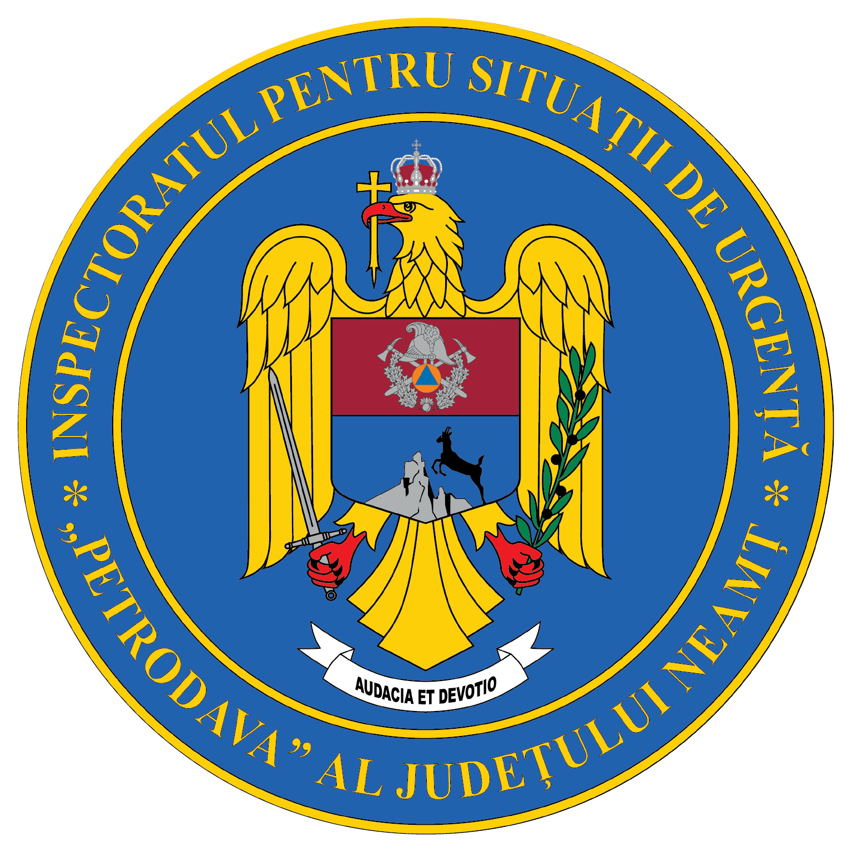
Contact: 0742025144, 0233/216.815, fax: 0233/211.666
Email:relatii.publice@ijsunt.ro

COMUNICAT DE PRESĂ
– Voluntarii din a opta serie a programului „Salvator din pasiune”
sunt pregătiți pentru intervenție –
În urmă cu șase ani, Departamentul pentru Situații de Urgență, prin Inspectoratul General pentru Situaţii de Urgenţă, a lansat semenilor provocarea de a deveni voluntari în cadrul inspectoratelor pentru situații de urgență din România, prin intermediul proiectului „Salvator din pasiune”.
Multe persoane au manifestat interes și au răspuns acestui proiect, din dorința de a se alătura pompierilor în misiunile specifice.
La nivelul județului Neamț de la demararea acestei campanii și până în prezent s-au înscris 301 persoane, 244 dintre aceștia parcurgând cursul introductiv și cursul de prim-ajutor de bază, iar 7 au parcurs și cursul de prim-ajutor calificat.
În acest moment la nivelul ISU Neamț activează 82 de voluntari, astfel.
- în anul 2016 s-au înscris 40 de personae, iar în prezent nu mai activează ca voluntar nici o persoană
- în anul 2017 s-au înscris 51 de personae, iar în prezent mai activează 2 voluntari
- în anul 2018 s-au înscris 40 de personae, iar în prezent mai activează 2 voluntari
- în anul 2019 s-au înscris 95 de personae, iar în prezent mai activează 19 voluntari
- în anul 2021 s-au înscris 75 de personae, iar în prezent mai activează 59 voluntari
Pe parcursul anului trecut, aceștia au participat la 87 de intervenții pentru stingerea incendiilor și acordarea asistenței medicale de urgență, precum și la 12 activități destinate promovării măsurilor și a modului de comportare specifice tipurilor de risc, în rândul comunităților.
Anul acesta a fost reluată activitatea de recrutare a voluntarilor, având în vedere intenția manifestată de multe personae de a face parte din echipa salvatorilor din pasiune. Astfel, pe tot parcursul lunii iulie au fost desfășurate activități de pregătire a viitorilor voluntari.
Pentru a putea participa la intervenții alături de salvatorii nemțeni, voluntarii au parcurs cursul introductiv privind structura, misiunile și atribuțiile Inspectoratului General pentru Situații de Urgență și pregătirea specifică pentru însușirea noțiunilor de prim ajutor, descarcerare și operațiuni de salvare.
La finalul acestei etape de pregătire ne mândrim că echipa salvatorilor din pasiune s-a mărit cu 60 de personae dornice să intervină pentru gestionarea unei situații de urgență alături de pompierii nemțeni.
Din data de 01 august, în baza contractelor de voluntariat, 43 de voluntari își vor desfășura activitatea la Detașamentul de pompieri Piatra Neamț, iar alți 17 voluntari la Detașamentul de pompieri Roman.
Le dorim bun venit în echipa salvatorilor nemțeni și success în această activitate!

Compartimentul Informare şi Relaţii Publice

